ИТАЛЬЯНСКАЯ РЕСПУБЛИКА
(страноведческая справка)

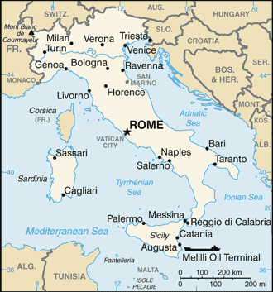

Италия расположена на юге Европы, на Апеннинском полуострове. На севере граничит с Австрией и Швейцарией,
на северо-западе - с Францией, на северо-востоке - со Словенией. Омывается водами Тирренского, Ионического, Адриатического и Средиземного морей.
Территория - 301,2 тыс. кв. км.
Население - 60,3 млн. чел.
Столица - Рим (3,9 млн. жителей).
Официальный язык - итальянский.
Денежная единица - евро.
Религия - христианство (преимущественно католицизм).
Национальный праздник - День провозглашения Республики - 2 июня (1946г.).
Административное деление - 20 областей, состоящие из провинций и коммун. С 1969г. все имеют право на автономное самоуправление.
Государственное устройство. Италия - парламентская республика. Конституция принята в декабре 1947г.
Глава государства - президент, избираемый на совместном заседании обеих палат парламента с участием представителей областей сроком на 7 лет. Президент - Серджо Маттарелла
(с 3 февраля 2015г.).
Законодательный орган - состоит из Сената и Палаты депутатов. В него входят 945 парламентариев, избираемых
на 5 лет. Последние выборы состоялись 4 марта 2018г.
Исполнительная власть осуществляется Советом министров. Председатель назначается президентом, утверждается обеими палатами парламента. С 1 июня 2018г. этот пост занимает Джузеппе Конте.
Экономика. В 2019г. объем ВВП составил 2,01 трлн. долл. США, на душу населения - 33,4 тыс. долл. Удельный вес отраслей промышленности - 23,9% от ВВП, сферы услуг - 73,9%, сельского хозяйства - 2,1%. Доля занятых в сельском хозяйстве не превышала 3,9%, индустрии и строительстве - 28,3%, сфере услуг - 67,8%; уровень безработицы - 11,4%, инфляции - 0,2%.
Ведущие отрасли промышленности - машиностроение
(в т.ч. автомобилестроение, тракторо- и судостроение, электротехническая и радиоэлектронная промышленность), нефтеперерабатывающая, химическая, пищевая, текстильная, швейная, кожевенно-обувная.
Внешняя торговля. По оценочным данным, в 2019г. объём внешней торговли Италии составил 1,25 трлн. долл., в т.ч. экспорта - 655,4 млрд. долл., импорта - 603,3 млрд. долл. Основные внешнеторговые партнеры - ФРГ, Франция, США, Швейцария, Испания и Великобритания.
Внешняя политика. Италия относится к числу государств, играющих существенную роль в мировом сообществе. Занимает ключевые позиции в международных организациях, в том числе в ООН, ОБСЕ, НАТО и ЕС. Приоритетное внимание уделяется поддержанию стабильности и безопасности в Европе и соседних регионах (Средиземноморье, Ближний Восток и Африка); реорганизации и совершенствованию деятельности международных институтов; развитию сотрудничества со странами Центральной и Восточной Европы, СНГ.
Государственные символы Италии

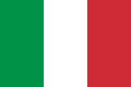
Флаг состоит из 3 равных вертикальных полос - зелёная
(у древка), белая (в центре) и красная (с краю). Его история началась задолго до того, как появилось современное государство. В конце XVIII века 2 болонских студента Л.Дзамбони и Дж. Де Роландис организовали бунт за независимость - Болоньи, которая в те времена находилась под властью Святого престола под руководством Папы Римского Пия VI. Вероятно, что за процессом стоял Наполеон Бонапарт, готовивший вторжение в Италию. Символом стали трехцветные кокарды, состоявшие из полосок зеленого, белого и красного оттенков. Восстание потерпело крах.
Наполеон продолжил их дело - сверг власть Святого престола и образовал Циспаданскую республику, включив Болонью, Модену, Феррару и Реджио. Он признал ее свободной, хотя по сути являлась вассалом Франции. За основу флага было взято знамя восстания - так появился первый прототип современного итальянского флага, который отличался горизонтальным расположением полос и изображением герба посередине. В 1947 г. Италия приняла окончательный вариант флага - самый лаконичный, без герба и других украшений.
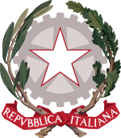
Герб принят вновь образованной Итальянской Республикой 5 мая 1948 г. В центре расположена белая пятиконечная звезда с красным обрамлением - один из древнейших символов, олицетворяющий защиту нации, известен как «Stellone d'Italia».
Она наложена на изображение зубчатого колеса, которое с одной стороны относится к первой статье конституции, где сказано о труде как основе государства, а с другой стороны напоминает античную римскую эмблему в виде башен и зубчатых стен. Колесо обрамлено оливковой ветвью, символом мира, и дубовой - знаком силы нации. Кроме того, это самые распространенные деревья на территории страны. Внизу ветви связаны красной лентой с надписью Republica Italiana с архаичным изображением буквы u - дань уважения людям, которые творили историю страны в древние времена.

